-------------------------------------------------------------------
UNIVERSITATEA DIN CRAIOVA
Facultatea de Automatică, Calculatoare și Electronică
Specializarea: Automatică și Informatică aplicată Grupa: 2.2
PROIECT la disciplina BAZE DE DATE
Restaurantul Global Fast Foods



Nume echipă: DMG-TEAM Membrii echipei:
- Georgescu Codruț
- Diaconu Andra-Gabriela
- Munteanu Teodor
Coordonator: Prof. Dr. Ing.Viorel Stoian

Craiova, 2025
-------------------------------------------------------------------------------
-------------------------------------------------------------------
UNIVERSITATEA DIN CRAIOVA
Facultatea de Automatică, Calculatoare și Electronică
Specializarea: Automatică și Informatică aplicată Grupa: 2.2
PROIECT la disciplina BAZE DE DATE
Restaurantul Global Fast Foods



Nume echipă: DMG-TEAM Membrii echipei:
- Georgescu Codruț
- Diaconu Andra-Gabriela
- Munteanu Teodor
Coordonator: Prof. Dr. Ing.Viorel Stoian

Craiova, 2025
-------------------------------------------------------------------------------
CUPRINS:
- CAPITOLUL I. INTRODUCERE……(pg. 3-4)
1.1. Noțiuni generale despre baze de date și sisteme de gestiune a acestora.
- CAPITOLUL II.TEMA DE PROIECT….(pg. 5-7)
2.1.Descrierea temei de proiect.
- CAPITOLUL III. SCHEMA CONCEPTUALA….(pg. 8-9)
3.1. Notiuni teoretice.
3.2. Schema conceptuala a bazei de date.
- CAPITOLUL IV. SCHEMA LOGICA……(pg. 10-11)
4.1. Notiuni teoretice.
4.2. Schema logica a bazei de date.
- CAPITOLUL V. NORMALIZAREA BD…...(pg. 12-19)
5.1. Notiuni teoretice.
5.2. Normalizarea tabelelor bazei de date.
- CAPITOLUL VI. DENORMALIZAREA BD…..(pg. 20-36)
6.1. Notiuni teoretice.
6.2. Analiza necesitatii denormalizarii bazei de date.
- CAPITOLUL VII. SGBD UTILIZAT…..(pg. 37-43)
7.1. Notiuni teoretice.
7.2. Exemple de interogări SQL pe baza de date creată.
- CAPITOLUL VIII. CONCLUZII……….(pg. 44)
8.1.Considerații despre baza de date proprie și SGBD-ul folosit.
- CAPITOLUL IX. BIBLIOGRAFIE……..(pg. 45)

- CAPITOLUL I. INTRODUCERE:

1.1. Noțiuni generale despre baze de date și sisteme de gestiune a acestora:
Bazele de date și sistemele de gestionare a bazelor de date (SGBD) reprezintă componente esențiale în gestionarea și manipularea eficientă a datelor în cadrul unei organizații sau aplicații software. Iată câteva noțiuni generale despre bazele de date și SGBD:
Definiție a Bazei de Date:
Baza de Date: O colecție organizată de date structurate, stocate și gestionate într-un mod eficient pentru a satisface nevoile unei organizații sau aplicații.
Structură a Bazelor de Date:
- Tabel: În bazele de date relaționale, datele sunt organizate în tabele cu coloane și rânduri. Fiecare coloană reprezintă un tip specific de informație, iar fiecare rând reprezintă o înregistrare.
- Înregistrare: O înregistrare este o intrare specifică într-un tabel, conținând date pentru fiecare coloană corespunzătoare.
Sisteme de Gestiune a Bazelor de Date (SGBD):
SGBD: Este un software specializat care permite definirea, crearea și manipularea bazelor de date. SGBD-urile oferă interfețe pentru a accesa și gestiona datele în mod eficient.
Funcții ale unui SGBD:
- Crearea și Definirea Bazelor de Date: SGBD-urile permit definirea structurii bazei de date, inclusiv tabele, relații și constrângeri.
- Interogare și Recuperare de Date: Utilizatorii pot formula interogări complexe pentru a recupera informații specifice din baza de date.
- Actualizare și Modificare: SGBD-urile permit adăugarea, actualizarea și ștergerea datelor într-o bază de date.
- Asigurarea Integrității: SGBD-urile păstrează integritatea datelor, aplicând constrângeri și reguli definite de utilizator.
- Securitate: Implementează măsuri de securitate pentru a proteja datele împotriva accesului neautorizat.^{[1]}

Tipuri de SGBD:
- Relaționale: Baze de date care utilizează modele relaționale, cum ar fi MySQL, Oracle, Microsoft SQL Server.
- Orientate pe Obiecte: SGBD care utilizează concepte de programare orientată pe obiecte, cum ar fi ObjectDB.
- NoSQL: SGBD care permit stocarea și gestionarea datelor fără a utiliza modelul relațional, cum ar fi MongoDB, Cassandra.^{[2]}
Normalizare a Bazelor de Date:
- Procesul de proiectare al bazei de date pentru a minimiza redundanța și a asigura coerența și integritatea datelor.
- Aceste noțiuni oferă o privire generală asupra modului în care bazele de date și SGBD-urile sunt utilizate pentru a gestiona eficient informațiile în diverse contexte.^{[1]}

- CAPITOLUL II. TEMA DE PROIECT:

Dețin un lant de restaurante fast food in România, Italia, Anglia, Germania și Franța . Avem produse alimentare din jurul intregii lumi de aici și numele, Global Fast Foods. Unii dintre angajații nostri lucreaza la recepție și ia comenzile. O comandă poate conține unul sau mai multe produse alimentare.
Aș dori să urmăresc care dintre angajații mei lucrează cel mai greu, cine ia cele mai multe comenzi.
Vreau sa știu care sunt cele mai aglomerate momente ale zilei și cele mai aglomerate zile ale săptămânii.
De asemenea, vreau să descopăr care sunt cele mai populare produse alimentare. Am diferite tipuri de angajați în personal, dar pentru fiecare din ei trebuie să știu numele, prenumele, numărul de telefon,etc.
Dacă cineva este interesat, chicken mole este un preparat mexican făcut cu pui intr-un sos de ciocolata savuros. Sopapilla e un desert mexican care consta într-un aluat prăjit dulce umplut cu miere, uneori presărat cu zahăr de scorțișoară sau zahăr pudră.
Am menționat că avem diferite tipuri de angajați. Fiecare angajat primește un salariu. Pe lângă asta, trebuie să știu alte lucruri în funcție de responsabilitatea angajaților:
- Un bucătar are, în mod normal, un fel de antrenament – școală profesională, auto-didact, ucenicie, etc. Aș vrea să înregistrez asta.
- Cel care ia comenzile este plătit pentru orele suplimentare pe lângă salariul standard. Așadar, înregistrez cât de mult plătim cu ora pentru fiecare oră suplimentară lucrată.
- Managerul este responsabil pentru supravegherea tuturor angajaților și are un buget pentru cheltuieli și un venit țintă pentru restaurantul de care se ocupă.
Atât deocamdată. Pe măsură ce ne extindem, pot angaja și alte tipuri de angajați, dar nu sunt sigur ce vor fi în acest moment.
Atunci când un client plasează o comandă la unul dintre angajatii noștri, cel care ia comanda este responsabil să urmărească acea comanda – să se asigure că bucătarul o primește, să o ambaleze, și să ia plata. Dacă clinetul are modificări sau întrebări despre comanda, el/ea trebuie să meargă la persoana care i-a luat comanda. Cel care ia comanda nu poate să pună un alt angajat să aibă grijă de comanda lui.
V-ați întrebat despre elementele care pot apărea într-o comandă? Ei bine, cea mai mare parte sunt produse alimentare, dar, uneori, un client poate achiziționa, de asemenea, un card pentru mese frecvente. Acest card dă dreptul clienților la reduceri la restaurantul nostru.
De asemenea, dacă un client cumpără acest card, putem obține informații precum numele și adresa lui. Astfel putem trimite cupoanele pentru clienți și alte materiale promoționale. Celălalt beneficiu pentru noi este că acum putem urmări elementele pe care clientului îi place să le comande în mod regulat. Când un client intră și utilizează cardul, avem acum o evidență a comenzilor plasate pe acel card. Fiecare client poate avea câte un card frecvent, și fiecare card este pentru un singur client. Pentru a plasa o comandă se poate utiliza numai un singur card frecvent.
Avem o varietate de produse alimentare în meniul nostru. Fiecare comandă se referă la unul sau mai multe produse alimentare. Și, desigur, un produs alimentar (de exemplu, un hamburger) poate apărea pe mai multe comenzi.
Toți angajații din personalul nostru sunt repartizați în ture. În prezent menținem o tură de dimineață și una de după-amiaza, dar intenționăm să adăugăm și o tură de noapte. În prezent, avem o foaie de semnătură (condică) pentru fiecare tură. Ea se pierde și apoi este greu să se aloce volumul de muncă în mod corespunzător. Mai mulți angajați lucrează o singură tură și avem angajați care lucrează în ture consecutive. Mă ajută să știu care dintre angajații mei sunt suprasolicitați și care sunt subutilizați, așa că aș vrea să se țină evidența celor care lucrează în ture duble, și a celor care nu lucrează în ture suficiente, etc. De asemenea, dacă există o problemă la o anumită tură, îmi place să știu imediat ce angajați lucrau în acea perioadă.
Tocmai am început să introducem un meniu promoțional. Acest meniu oferă elemente alimentare care nu sunt disponibile în meniul obișnuit. Este o modalitate de a testa articole noi și de a profita de evenimentele sezoniere (sărbători, etc.) și ofertele comerciale (de exemplu, atunci când a ieșit filmul &quot;King Kong&quot;, am oferit burgeri de dimensiuni mai mari, burgeri Kong). Uneori avem un mic cadou asociat cu un element promoțional. Pentru Anul Nou Chinezesc, am introdus o prăjitură lună în meniul promoțional și toți cei care au comandat au primit un dragon gratuit, pentru că a fost anul dragonului.
Fiecare meniu promoțional are un nume, cum ar fi Înapoi la școală sau Grătar de vară, și are o dată de începere și de sfârșit. Există o singură promoție în vigoare la un moment dat.
Meniurile noastre regulate conțin acele elemente pe care clienții le așteaptă atunci când vin la un restaurant Fast Food Global. Chiar acum avem două tipuri: un meniu de mic dejun, disponibil de la 6:00 la 11:00, și un meniu de prânz, disponibil de la ora 11:01 până la ora de închidere. Încă mai avem în vedere un meniu separat pentru cină, dar va trebui să încercăm mai întâi asta.

- CAPITOLUL III. SCHEMA CONCEPTUALA
3.1. Noțiuni teoretice:
Schema conceptuala este un termen utilizat în diverse domenii pentru a ilustra relațiile și structura ideilor sau informațiilor într-un mod conceptual și simplificat. Acest concept poate fi aplicat în domenii variate, cum ar fi informatica, designul, științele sociale și altele. Iată câteva elemente asociate schemei abstracte și conceptelor teoretice corespunzătoare:
- Entități:Entitățile reprezintă entități sau concepte individuale asupra cărora se colectează date.
- Atribute:Atributele sunt aspecte ale obiectelor care definesc proprietățile sau trăsăturile acestora.
- Relații:Relațiile reprezintă legăturile sau conexiunile dintre obiecte.
- Cardinalitate:Cardinalitatea descrie numărul de obiecte dintr-o parte a conexiunii care pot fi legate cu un număr de obiecte din cealaltă parte.
- Diagramă entitate-relație (DER): Este o reprezentare vizuală a schemei abstracte, folosind obiecte, caracteristici și asocieri.
- Normalizare: Este un proces de proiectare a bazelor de date pentru a minimiza redundanța și a asigura integritatea datelor.
- Abstracție: Schema abstractă utilizează abstractizări pentru a simplifica complexitatea sistemelor și a evidenția doar aspectele relevante.
- Modelare conceptuală: Este procesul de dezvoltare a unei scheme abstracte pentru a descrie structura și relațiile într-un sistem.
- Taxonomie: În contexte non-tehnice, schema abstractă poate fi utilizată pentru a crea o ierarhie, adică o succesiune de concepte sau categorii.
Aceste concepte teoretice și elemente sunt esențiale în proiectarea sistemelor și a bazelor de date, precum și în alte domenii unde o reprezentare clară a relațiilor și a structurii informațiilor este crucială.^{[2]}

3.2. Schema conceptuala a bazei de date :
salarii_angajati
angajati
id_sal
id_ang
data_plati
suma
bonus
salariu_net
euro

id_ang
nume
prenume
functie
telefon
id_res

ture_angajati
id_tura_ang
id_ang
id_ture
ore_lucrate

evid_cas
ture
id_ture
ora_inceput
ora_sfarsit
id_cas
id_res
data
suma
euro

meniu
id_meniu
nume
pret
disponibilitate
mancare
garniture
bautura

restaurante
evid_comenzilor
id_res
tara
oras
adresa
id_com
id_res
id_meniu
id_ang
id_client
pret
tips
data_comanda
cadou

card_fidelitate
clienti
id_client
nume
prenume
telefon
email

id_card
id_client
mancare_preferata
puncte_acumulate

furnizori
produse
id_fur
nume
tara
adresa
numar_telefon
email
id_prod
nume
pret_unitate
id_fur
id_res
cantitate

- CAPITOLUL IV. SCHEMA LOGICA:
4.1. Noțiuni teoretice:
Schema logică se referă la o reprezentare abstractă a relațiilor logice dintre diferite entități sau elemente într-un sistem. Aceasta poate fi aplicată în diverse domenii, inclusiv în informatică, matematică, filozofie și științe cognitive.
Iată câteva noțiuni teoretice de bază legate de schema logică:^{[3]}
- Propoziții logice:
- propoziție logică este o afirmație care poate fi fie adevărată, fie falsă. Aceasta este baza logicii formale.
- Propozițiile pot fi combinate folosind operatori logici precum "și" (conjunctor), "sau" (disjunctor) și "nu" (negare).
- Variabile logice:
- Variabilele logice reprezintă simboluri sau litere care pot fi folosite pentru a desemna propoziții logice.
- Acestea pot avea valori de adevărat sau fals și sunt utilizate pentru a formula expresii logice complexe.
- Cuante:
- Cuantele sunt operatori care precizează domeniul la care se referă o variabilă logică. Există cuante universale (∀ - "pentru orice") și cuante existențiale (∃ - "există cel puțin unul").
- Axiome și reguli de inferență:
- Axiomele sunt propoziții logice fundamentale, asumate ca adevărate fără a necesita demonstrație.
- Regulile de inferență sunt reguli logice care guvernează modul în care putem deriva noi propoziții logice din cele existente.
- Forme normale:
Formele normale sunt reprezentări standard ale expresiilor logice care facilitează analiza și manipularea acestora.
- Teoria mulțimilor:
În unele contexte, mulțimile și operațiile pe mulțimi joacă un rol important în schema logică.
- Relații și funcții:
În cazul logicii matematice, relațiile și funcțiile pot fi integrate în schema logică pentru a modela corect relațiile între elemente.
- Algebre logice:
Algebrele logice extind logica tradițională, adăugând structuri algebrice pentru a permite manipulări eficiente ale expresiilor logice.
Aceste noțiuni teoretice sunt doar câteva dintre aspectele fundamentale ale schemei logice. În funcție de context și de domeniul de aplicare, se pot adăuga și alți termeni și concepte specifice.
4.2.Schema logică a bazei de date:
angajati

salarii_angajati

1:M

id_ang
nume
prenume
functie
telefon
id_res

id_sal
id_ang
data_plati
suma
bonus
salariu_net
euro

1:M
1:M
evid_cas

restaurante

id_cas
id_res
data
suma
euro

1:M

ture

id_ture
ora_inceput
ora_sfarsit

ture_angajati

id_res
tara
oras
adresa

1:M

1:M

id_tura_ang
id_ang
id_ture
ore_lucrate
1:M

meniu

evid_comenzilor

1:M

id_meniu
nume
pret
disponibilitate
mancare
garniture
bautura

id_com
id_res
id_meniu
id_ang
id_client
pret
tips
data_comanda
cadou

card_fidelitate

clienti

1:M

1:1

1:M

id_card
id_client
mancare_preferata
puncte_acumulate

id_client
nume
prenume
telefon
email

produse

furnizori

id_fur
nume
tara
adresa
numar_telefon
email

id_prod
nume
pret_unitate
id_fur
id_res
cantitate

1:M

- CAPITOLUL V. NORMALIZAREA BD:
5.1. Notiuni teoretice :
Normalizarea unei baze de date este un proces în cadrul proiectării bazelor de date relaționale care își propune să minimizeze redundanța și dependențele nedorite între date, asigurând astfel coerența și integritatea datelor. Aceasta implică împărțirea unei baze de date în tabele și definirea relațiilor între acestea într-un mod care să minimizeze riscul de anomalii de actualizare, ștergere sau inserare a datelor.^{[4]}
Normalizarea se desfășoară de obicei în mai multe etape, denumite forme normale (FN). Cele mai cunoscute forme normale sunt :
- Prima Formă Normală (1FN):
- Toate atributele trebuie să fie atomice, adică să nu conțină seturi sau liste de valori;
- Fiecare coloană dintr-o tabelă trebuie să conțină doar valori de același tip de date.
- A Doua Formă Normală (2FN):
- O tabelă trebuie să fie în 1FN;
- Toate atributele non-cheie trebuie să depindă în totalitate de cheia primară.
- A Treia Formă Normală (3FN):
- O tabelă trebuie să fie în 2FN;
- Atributele non-cheie nu trebuie să depindă de alți atribute non-cheie.
- Forma Normală Boyce-Codd (BCNF):
- Similar cu 3FN, dar cu o restricție suplimentară care se aplică numai în cazul cheilor candidate.
- Forma Normală a Patra (4FN):
- Reduce dependențele multivalorate.
- Forma Normală a Cincia (5FN):
- Reduce dependențele în lanț.
5.2.Normalizarea tabelelor bazei de date :
Tabelele rezultate in urma proiectării bazei de date respectă toate cele 3 forme (FN1, FN2, FN3), astfel nu este necesar procesul de normalizare.
TABELUL- ANGAJATI
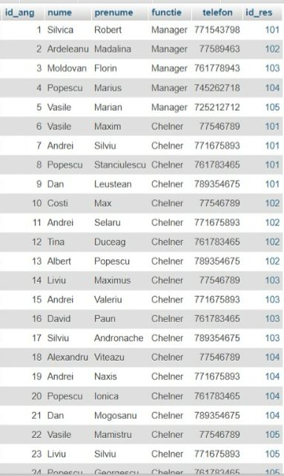

TABELUL- CARD_FIDELITATE
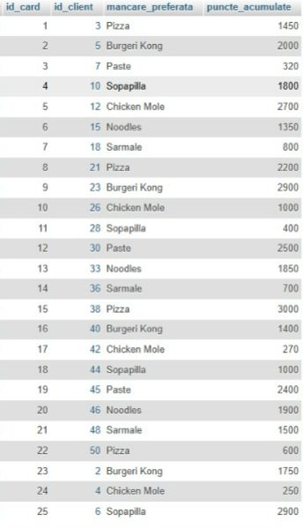
TABELUL- EVID_CAS
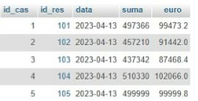
TABELUL- CLIENTI
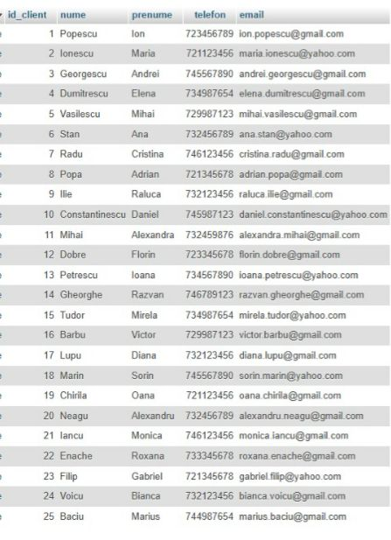
TABELUL- FURNIZORI
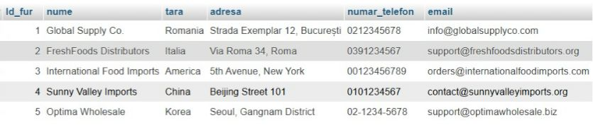
TABELUL- EVID_COMENZILOR
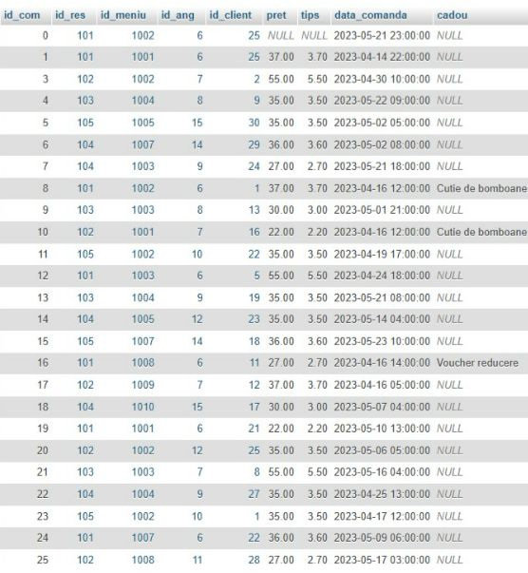
TABELUL-MENIU
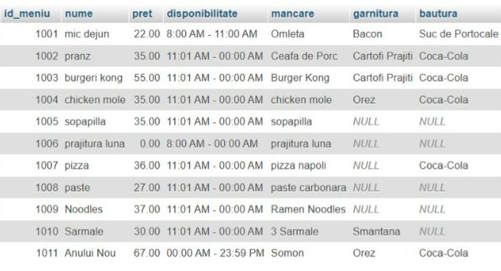
TABELUL- PRODUSE
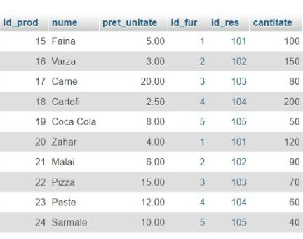
TABELUL- RESTAURANTE


TABELUL- SALARII_ANGAJATI
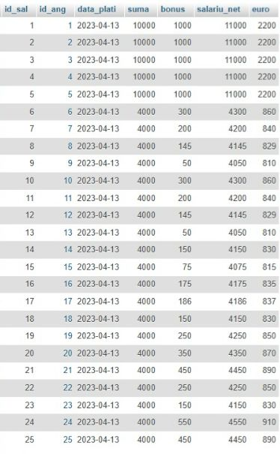
TABELUL- TURE
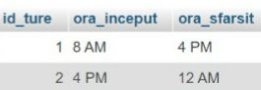

TABELUL- TURE_ANGAJATI
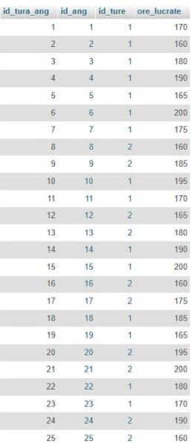

- CAPITOLUL VI. DENORMALIZAREA BD:
6.1.Notiuni teoretice :
Denormalizarea constă în renunțarea la anumite reguli stricte de organizare a datelor în bazele de date relaționale cu scopul de a îmbunătăți performanța sistemului. Principalele motive pentru care se apelează la denormalizare includ:
1.Performanța îmbunătățită;
2.Ușurința de întreținere;
3.Sarcini specifice de raportare și analiză.
Cu toate acestea, denormalizarea vine la pachet cu unele dezavantaje :
1.Redundanța datelor:
- Prin relaxarea regulilor de normalizare, se reintroduc redundanțe în baza de date, ceea ce poate duce la un consum mai mare de spațiu de stocare.
2.Complexitatea întreținerii:
- Cu cât datele sunt mai denormalizate, cu atât devine mai dificil să se mențină coerența și integritatea datelor, în special în scenarii de actualizare sau ștergere.
3.Costul inițial:
- Procesul de proiectare și implementare a denormalizării poate necesita un efort inițial semnificativ și ar putea aduce costuri suplimentare.
Denormalizarea este frecvent adoptată în contexte în care citirea datelor prevalează asupra scrierii, în situații în care sunt necesare rapoarte sau analize complexe, sau în cazul bazelor de date cu volum mare de date.
6.2.Analiza necesitatii de normalizarii bazei de date :
Această bază de date a fost realizată într-un mod care nu necesită denormalizare, având la bază principiile normalizării pentru o gestionare eficientă a datelor :
1.Normalizare :
- Am adoptat o abordare normalizată pentru a minimiza redundanța și a menține coerența datelor.
2. Scopul Normalizării :
- Asigurarea unei structuri coerente și eficiente pentru gestionarea datelor
TABELUL- ANGAJATI
CREATE TABLE angajati ( id_ang int(11) NOT NULL, nume varchar(50) DEFAULT NULL,prenume varchar(50) DEFAULT NULL, functie varchar(50) DEFAULT NULL,telefon int(10) DEFAULT NULL,id_res int(11) DEFAULT NULL) ENGINE=InnoDB DEFAULT CHARSET=utf8mb4 COLLATE=utf8mb4_general_ci;
--
-- Dumping data for table angajati
--
INSERT INTO angajati (id_ang, nume, prenume, functie, telefon, id_res) VALUES(1, 'Silvica', 'Robert ', 'Manager', 771543798, 101),(2, 'Ardeleanu', 'Madalina', 'Manager', 77589463, 102),(3, 'Moldovan', 'Florin', 'Manager', 761778943, 103),(4, 'Popescu', 'Marius ', 'Manager', 745262718, 104),(5, 'Vasile', 'Marian', 'Manager', 725212712, 105),(6, 'Vasile', 'Maxim', 'Chelner', 77546789, 101),(7, 'Andrei', 'Silviu', 'Chelner', 771675893, 101),(8, 'Popescu', 'Stanciulescu', 'Chelner', 761783465, 101),(9, 'Dan', 'Leustean', 'Chelner', 789354675, 101),(10, 'Costi', 'Max', 'Chelner', 77546789, 102),(11, 'Andrei', 'Selaru', 'Chelner', 771675893, 102),(12, 'Tina', 'Duceag', 'Chelner', 761783465, 102),(13, 'Albert', 'Popescu', 'Chelner', 789354675, 102),(14, 'Liviu', 'Maximus', 'Chelner', 77546789, 103),(15, 'Andrei', 'Valeriu', 'Chelner', 771675893, 103),(16, 'David', 'Paun', 'Chelner', 761783465, 103),(17, 'Silviu', 'Andronache', 'Chelner', 789354675, 103),(18, 'Alexandru', 'Viteazu', 'Chelner', 77546789, 104),(19, 'Andrei', 'Naxis', 'Chelner', 771675893, 104),(20, 'Popescu', 'Ionica', 'Chelner', 761783465, 104),(21, 'Dan', 'Mogosanu', 'Chelner', 789354675, 104),(22, 'Vasile', 'Mamistru', 'Chelner', 77546789, 105),(23, 'Liviu', 'Silviu', 'Chelner', 771675893, 105),(24, 'Popescu', 'Georgescu', 'Chelner', 761783465, 105),(25, 'Alexandru', 'Leustean', 'Chelner', 789354675, 105),(26, 'Alexandru', 'Matache', 'Bucatar', 785786456, 101),(27, 'Liviu', 'Marius', 'Bucatar', 785786456, 101),(28, 'Alex', 'Radulescu', 'Bucatar', 785786456, 102),(29, 'Alex', 'Tranca', 'Bucatar', 785786456, 102),(30, 'Costache', 'Matache', 'Bucatar', 785786456, 103),(31, 'Andreea', 'Vldischi', 'Bucatar', 785786456, 103),(32, 'Charles', 'Lecler', 'Bucatar', 785786456, 104),(33, 'Lando', 'Noris', 'Bucatar', 785786456, 104),(34, 'Lewis', 'Hamilton', 'Bucatar', 785786456, 105),(35, 'Liviu', 'Zara', 'Bucatar', 785786456, 105),(36, 'Alexandru', 'Matache', 'Curatenie', 785786456, 101),(37, 'Alex', 'Coximus', 'Curatenie', 785786456, 101),(38, 'Ana', 'Matici', 'Curatenie', 785786456, 102),(39, 'Ioana', 'Sfinxu', 'Curatenie', 785786456, 102),(40, 'Andrei', 'Gavril', 'Curatenie', 785786456, 103),(41, 'Petrut', 'Bisoi', 'Curatenie', 785786456, 103),(42, 'Andrei', 'Zbir', 'Curatenie', 785786456, 104),(43, 'BAT', 'MAN', 'Curatenie', 785786456, 104),(44, 'Alexndru', 'Zbarnoaia', 'Curatenie', 785786456, 105),(45, 'Hasilnus', 'Coprate', 'Curatenie', 785786456, 105);

TABELUL- CARD_FIDELITATE
Table structure for table card_fidelitate
CREATE TABLE card_fidelitate (id_card int(11) NOT NULL,id_client int(11) DEFAULT NULL,mancare_preferata varchar(50) DEFAULT NULL,puncte_acumulate int(11) DEFAULT NULL) ENGINE=InnoDB DEFAULT CHARSET=utf8mb4 COLLATE=utf8mb4_general_ci;
-- Dumping data for table card_fidelitate
INSERT INTO card_fidelitate (id_card, id_client, mancare_preferata,puncte_acumulate) VALUES(1, 3, 'Pizza', 1450),(2, 5, 'Burgeri Kong', 2000),(3, 7, 'Paste', 320),(4, 10, 'Sopapilla', 1800),(5, 12, 'Chicken Mole', 2700),(6, 15, 'Noodles', 1350),(7, 18, 'Sarmale', 800),(8, 21, 'Pizza', 2200),(9, 23, 'Burgeri Kong', 2900),(10, 26, 'Chicken Mole', 1000),(11, 28, 'Sopapilla', 400),(12, 30, 'Paste', 2500),(13, 33, 'Noodles', 1850),(14, 36, 'Sarmale', 700),(15, 38, 'Pizza', 3000),(16, 40, 'Burgeri Kong', 1400),(17, 42, 'Chicken Mole', 270),(18, 44, 'Sopapilla', 1000),(19, 45, 'Paste', 2400),(20, 46, 'Noodles', 1900),(21, 48, 'Sarmale', 1500),(22, 50, 'Pizza', 600),(23, 2, 'Burgeri Kong', 1750),(24, 4, 'Chicken Mole', 250),(25, 6, 'Sopapilla', 2900);



TABELUL- EVID_CAS
able structure for table evid_cas
CREATE TABLE evid_cas ( id_cas int(11) NOT NULL,id_res int(11) DEFAULT NULL,data date DEFAULT NULL,suma int(10) DEFAULT NULL,euro decimal(10,1) DEFAULT NULL) ENGINE=InnoDB DEFAULT CHARSET=utf8mb4 COLLATE=utf8mb4_general_ci;
-- Dumping data for table evid_cas
INSERT INTO evid_cas (id_cas, id_res, data, suma, euro) VALUES(1, 101, '2023-04-13', 497366, 99473.2),(2, 102, '2023-04-13', 457210, 91442.0),(3, 103, '2023-04-13', 437342, 87468.4),(4, 104, '2023-04-13', 510330, 102066.0),(5, 105, '2023-04-13', 499999, 99999.8);

TABELUL- CLIENTI
Table structure for table clienti
CREATE TABLE
clienti ( id_client int(11) NOT NULL,nume varchar(50) DEFAULT NULL, prenume varchar(50) DEFAULT NULL, telefon int(11) DEFAULT NULL, email varchar(50) DEFAULT NULL) ENGINE=InnoDB DEFAULT CHARSET=utf8mb4 COLLATE=utf8mb4_general_ci;
-- Dumping data for table clienti
INSERT INTO
clienti (id_client, nume, prenume, telefon, email) VALUES(1,'Popescu','Ion',723456789,'ion.popescu@gmail.com'),(2,'Ionescu','Maria',721123456,'maria.ionescu@yahoo.com'),(3,'Georgescu','Andrei',745567890,'andrei.georgescu@gmail.com',(4,'Dumitrescu','Elena',734987654,'elena.dumitrescu@gmail.com'),(5,'Vasilescu','Mihai',729987123,'mihai.vasilescu@gmail.com'),(6,'Stan','Ana',732456789,'ana.stan@yahoo.com'),(7,'Radu', 'Cristina',746123456,'cristina.radu@gmail.com'),(8,'Popa','Adrian',721345678,'adrian.popa@gmail.com'),(9, 'Ilie', 'Raluca',732123456,'raluca.ilie@gmail.com'),(10, 'Constantinescu', 'Daniel', 745987123, 'daniel.constantinescu@yahoo.com'),(11, 'Mihai', 'Alexandra', 732459876, 'alexandra.mihai@gmail.com'),(12, 'Dobre', 'Florin', 723345678, 'florin.dobre@gmail.com'),(13, 'Petrescu', 'Ioana', 734567890, 'ioana.petrescu@yahoo.com'),(14, 'Gheorghe', 'Razvan', 746789123, 'razvan.gheorghe@gmail.com'),(15, 'Tudor', 'Mirela', 734987654, 'mirela.tudor@yahoo.com'),(16, 'Barbu', 'Victor', 729987123, 'victor.barbu@gmail.com'),(17, 'Lupu', 'Diana', 732123456, 'diana.lupu@gmail.com'),(18, 'Marin', 'Sorin', 745567890, 'sorin.marin@yahoo.com'),(19, 'Chirila', 'Oana', 721123456, 'oana.chirila@gmail.com'),(20, 'Neagu','Alexandru',732456789,'alexandru.neagu@gmail.com'),(21, 'Iancu', 'Monica', 746123456, 'monica.iancu@gmail.com'),(22, 'Enache', 'Roxana', 733345678, 'roxana.enache@gmail.com'),(23, 'Filip', 'Gabriel', 721345678, 'gabriel.filip@yahoo.com'),(24,'Voicu', 'Bianca', 732123456, 'bianca.voicu@gmail.com'),(25, 'Baciu', 'Marius', 744987654,'marius.baciu@gmail.com'),(26,'Nicolae','Loredana',729987123,'loredana.nicolae@gmail.com'),(27, 'Grigore', 'Adelina', 732123456, 'adelina.grigore@yahoo.com'),(28, 'Olteanu', 'Sebastian', 745567890, 'sebastian.olteanu@gmail.com'),(29, 'Zamfir', 'Andreea', 721123456, 'andreea.zamfir@gmail.com'),(30, 'Roman', 'Bogdan', 732456789, 'bogdan.roman@yahoo.com'),(31, 'Ciobanu', 'Carla', 746123456, 'carla.ciobanu@gmail.com'),(32, 'Oprea', 'Lucian', 733345678, 'lucian.oprea@gmail.com'),(33, 'Sava', 'Corina', 721345678, 'corina.sava@yahoo.com'),(34, 'Cristea', 'Dragos', 732123456, 'dragos.cristea@gmail.com'),(35, 'Mitrea', 'Denisa', 744987654, 'denisa.mitrea@gmail.com'),(36, 'Parvu', 'Catalin', 729987123, 'catalin.parvu@gmail.com'),(37, 'Stoica', 'Teodora', 732123456,'teodora.stoica@gmail.com'),(38,'Dragan','George',745567890,'george.dragan@gmail.com'),(39,'Moise','Ramona',721123456,'ramona.moise@gmail.com'),(40,'Andrei','Florina',732456789, 'florina.andrei@gmail.com'),(41, 'Ganea', 'Paul', 746123456,'paul.ganea@gmail.com'),(42, 'Vlad', 'Anca', 733345678, 'anca.vlad@yahoo.com'),(43, 'Simion', 'Stefan', 721345678, 'stefan.simion@gmail.com'),(44, 'Boariu', 'Laura', 732123456, 'laura.boariu@gmail.com'),(45, 'Muresan', 'Ioan', 744987654, 'ioan.muresan@yahoo.com'),(46, 'Stanciu', 'Emil', 729987123, 'emil.stanciu@gmail.com'),(47, 'Avram', 'Claudia', 732123456, 'claudia.avram@gmail.com'),(48, 'Serban', 'Cosmin', 745567890, 'cosmin.serban@gmail.com'),(49, 'Ene', 'Roxana', 721123456, 'roxana.ene@gmail.com'),(50, 'Cojocaru', 'Alina', 732456789, 'alina.cojocaru@gmail.com');

TABELUL- FURNIZORI
Table structure for table furnizori
CREATE TABLE furnizori ( Id_fur int(11) NOT NULL,nume varchar(255) NOT NULL, tara enum('Romania','Italia','America','China','Korea') NOT NULL,adresa varchar(255) DEFAULT NULL, numar_telefon varchar(15) DEFAULT NULL, email varchar(255) DEFAULT NULL) ENGINE=InnoDB DEFAULT CHARSET=utf8mb4 COLLATE=utf8mb4_general_ci;
-- Dumping data for table furnizori
INSERT INTO furnizori (Id_fur, nume, tara, adresa, numar_telefon, email) VALUES(1, 'Global Supply Co.', 'Romania', 'Strada Exemplar 12, București', '0212345678', 'info@globalsupplyco.com'),(2, 'FreshFoods Distributors', 'Italia', 'Via Roma 34, Roma', '0391234567', 'support@freshfoodsdistributors.org'),(3, 'International Food Imports', 'America', '5th Avenue, New York', '00123456789', 'orders@internationalfoodimports.com'),(4, 'Sunny Valley Imports', 'China', 'Beijing Street 101', '0101234567', 'contact@sunnyvalleyimports.org'),
(5, 'Optima Wholesale', 'Korea', 'Seoul, Gangnam District', '02-1234-5678', 'support@optimawholesale.biz');

TABELUL- EVID_COMENZILOR
Table structure for table evid_comenzilor
CREATE TABLE evid_comenzilor ( id_com int(11) NOT NULL,id_res int(11) DEFAULT NULL,id_meniu int(11) DEFAULT NULL, id_ang int(11) DEFAULT NULL, id_client int(11) DEFAULT NULL, pret decimal(10,2) DEFAULT NULL, tips decimal(10,2) DEFAULT NULL, data_comanda datetime DEFAULT NULL, cadou varchar(100) DEFAULT NULL) ENGINE=InnoDB DEFAULT CHARSET=utf8mb4 COLLATE=utf8mb4_general_ci;
-- Dumping data for table evid_comenzilor
INSERT INTO evid_comenzilor (id_com, id_res, id_meniu, id_ang, id_client, pret, tips, data_comanda, cadou) VALUES(0, 101, 1002, 6, 25, NULL, NULL, '2023-05-21 23:00:00', NULL),(1, 101, 1001, 6, 25, 37.00, 3.70, '2023-04-14 22:00:00', NULL),(3, 102, 1002, 7, 2, 55.00, 5.50, '2023-04-30 10:00:00', NULL),(4, 103, 1004, 8, 9, 35.00, 3.50, '2023-05-22 09:00:00', NULL),(5, 105, 1005, 15, 30, 35.00, 3.50, '2023-05-02 05:00:00', NULL),(6, 104, 1007, 14, 29, 36.00, 3.60, '2023-05-02 08:00:00', NULL),(7, 104, 1003, 9, 24, 27.00, 2.70, '2023-05-21 18:00:00', NULL),(8, 101, 1002, 6, 1, 37.00, 3.70, '2023-04-16 12:00:00', 'Cutie de bomboane'),(9, 103, 1003, 8, 13, 30.00, 3.00, '2023-05-01 21:00:00', NULL),(10, 102, 1001, 7, 16, 22.00, 2.20, '2023-04-16 12:00:00', 'Cutie de bomboane'),(11, 105, 1002, 10, 22, 35.00, 3.50, '2023-04-19 17:00:00', NULL),(12, 101, 1003, 6, 5, 55.00, 5.50, '2023-04-24 18:00:00', NULL),(13, 103, 1004, 9, 19, 35.00, 3.50, '2023-05-21 08:00:00', NULL),(14, 104, 1005, 12, 23, 35.00, 3.50, '2023-05-14 04:00:00', NULL),(15, 105, 1007, 14, 18, 36.00, 3.60, '2023-05-23 10:00:00', NULL),(16, 101, 1008, 6, 11, 27.00, 2.70, '2023-04-16 14:00:00', 'Voucher reducere'),(17, 102, 1009, 7, 12, 37.00, 3.70, '2023-04-16 05:00:00', NULL),(18, 104, 1010, 15, 17, 30.00, 3.00, '2023-05-07 04:00:00', NULL),(19, 101, 1001, 6, 21, 22.00, 2.20, '2023-05-10 13:00:00', NULL),(20, 102, 1002, 12, 25, 35.00, 3.50, '2023-05-06 05:00:00', NULL),(21, 103, 1003, 7, 8, 55.00, 5.50, '2023-05-16 04:00:00', NULL),(22, 104, 1004, 9, 27, 35.00, 3.50, '2023-04-25 13:00:00', NULL),(23, 105, 1002, 10, 1, 35.00, 3.50, '2023-04-17 12:00:00', NULL),(24, 101, 1007, 6, 22, 36.00, 3.60, '2023-05-09 06:00:00', NULL),(25, 102, 1008, 11, 28, 27.00, 2.70, '2023-05-17 03:00:00', NULL),(26, 103, 1009, 8, 30, 37.00, 3.70, '2023-04-21 06:00:00', NULL),(27, 104, 1010, 15, 5, 30.00, 3.00, '2023-05-04 21:00:00', NULL),(28, 101, 1003, 6, 9, 22.00, 2.20, '2023-04-13 23:00:00', NULL),(29, 102, 1003, 7, 6, 35.00, 3.50, '2023-05-05 07:00:00', NULL),(30, 103, 1003, 8, 19, 55.00, 5.50, '2023-05-07 19:00:00', NULL),(31, 104, 1004, 9, 12, 35.00, 3.50, '2023-04-28 04:00:00', NULL),(32, 105, 1005, 10, 21, 35.00, 3.50, '2023-04-14 05:00:00', NULL),(33, 101, 1007, 6, 7, 36.00, 3.60, '2023-04-14 21:00:00', NULL),(34, 102, 1008, 11, 14, 27.00, 2.70, '2023-04-18 09:00:00', NULL),(35, 103, 1009, 8, 17, 37.00, 3.70, '2023-05-03 22:00:00', NULL),(36, 104, 1010, 12, 22, 30.00, 3.00, '2023-04-17 20:00:00', NULL),(37, 101, 1001, 6, 28, 22.00, 2.20, '2023-04-15 20:00:00', NULL),(38, 102, 1002, 7, 4, 35.00, 3.50, '2023-05-23 23:00:00', NULL),(39, 103, 1003, 8, 31, 55.00, 5.50, '2023-05-12 10:00:00', NULL),(40, 104, 1004, 9, 2, 35.00, 3.50, '2023-05-06 18:00:00', NULL),(41, 105, 1005, 10, 18, 35.00, 3.50, '2023-05-13 06:00:00', NULL),(42, 101, 1007, 6, 26, 36.00, 3.60, '2023-05-20 23:00:00', NULL),(43, 102, 1008, 11, 8, 27.00, 2.70, '2023-04-28 10:00:00', NULL),(44, 103, 1009, 8, 10, 37.00, 3.70, '2023-04-17 12:00:00', NULL),(45, 104, 1010, 15, 9, 30.00, 3.00, '2023-04-30 17:00:00', NULL),(46, 101, 1003, 6, 3, 22.00, 2.20, '2023-05-16 02:00:00', NULL),(47, 102, 1002, 7, 12, 35.00, 3.50, '2023-05-11 14:00:00', NULL),(48, 103, 1003, 8, 21, 55.00, 5.50, '2023-04-14 19:00:00', NULL),(49, 104, 1004, 9, 24, 35.00, 3.50, '2023-04-19 04:00:00', NULL),(50, 105, 1005, 10, 19, 35.00, 3.50, '2023-05-08 03:00:00', NULL),(51, 101, 1007, 6, 30, 36.00, 3.60, '2023-05-06 12:00:00', NULL),(52, 102, 1008, 11, 17, 27.00, 2.70, '2023-05-24 18:00:00', NULL),(53, 103, 1009, 8, 6, 37.00, 3.70, '2023-04-25 23:00:00', NULL),(54, 104, 1010, 15, 14, 30.00, 3.00, '2023-05-05 12:00:00', NULL),(55, 101, 1001, 6, 4, 22.00, 2.20, '2023-05-14 17:00:00', NULL),(56, 102, 1002, 7, 11, 35.00, 3.50, '2023-04-20 10:00:00', NULL),(57, 103, 1003, 8, 14, 55.00, 5.50, '2023-05-07 21:00:00', NULL),(58, 104, 1004, 9, 27, 35.00, 3.50, '2023-05-01 15:00:00', NULL),(59, 105, 1005, 10, 22, 35.00, 3.50, '2023-05-01 01:00:00', NULL),(60, 101, 1007, 6, 15, 36.00, 3.60, '2023-05-17 02:00:00', NULL),(61, 102, 1008, 11, 12, 27.00, 2.70, '2023-05-15 14:00:00', NULL),(62, 103, 1003, 8, 17, 37.00, 3.70, '2023-05-01 17:00:00', NULL),(63, 104, 1010, 12, 13, 30.00, 3.00, '2023-05-20 04:00:00', NULL),(64, 101, 1001, 6, 24, 22.00, 2.20, '2023-04-17 08:00:00', NULL),(65, 102, 1002, 7, 30, 35.00, 3.50, '2023-05-17 21:00:00', NULL),(66, 103, 1003, 8, 9, 55.00, 5.50, '2023-05-19 04:00:00', NULL),(67, 104, 1004, 9, 10, 35.00, 3.50, '2023-05-17 03:00:00', NULL),(68, 105, 1005, 10, 5, 35.00, 3.50, '2023-05-03 05:00:00', NULL),(69, 101, 1007, 6, 19, 36.00, 3.60, '2023-05-23 00:00:00', NULL),(70, 102, 1008, 11, 26, 27.00, 2.70, '2023-04-27 02:00:00', NULL),(71, 103, 1009, 8, 12, 37.00, 3.70, '2023-05-16 11:00:00', NULL),(72, 104, 1010, 15, 14, 30.00, 3.00, '2023-05-24 09:00:00', NULL);

TABELUL-MENIU
Table structure for table meniu
CREATE TABLE meniu ( id_meniu int(11) NOT NULL, nume varchar(50) DEFAULT NULL, pret decimal(10,2) DEFAULT NULL, disponibilitate varchar(50) DEFAULT NULL, mancare varchar(50) DEFAULT NULL, garnitura varchar(50) DEFAULT NULL, bautura varchar(50) DEFAULT NULL) ENGINE=InnoDB DEFAULT CHARSET=utf8mb4 COLLATE=utf8mb4_general_ci;
-- Dumping data for table meniu
INSERT INTO meniu (id_meniu, nume, pret, disponibilitate, mancare, garnitura, bautura) VALUES(1001, 'mic dejun', 22.00, '8:00 AM - 11:00 AM', 'Omleta', 'Bacon', 'Suc de Portocale'),(1002, 'pranz', 35.00, '11:01 AM - 00:00 AM', 'Ceafa de Porc', 'Cartofi Prajiti', 'Coca-Cola'),(1003, 'burgeri kong', 55.00, '11:01 AM - 00:00 AM', 'Burger Kong', 'Cartofi Prajiti', 'Coca-Cola'),(1004, 'chicken mole', 35.00, '11:01 AM - 00:00 AM', 'chicken mole', 'Orez', 'Coca-Cola'),(1005, 'sopapilla', 35.00, '11:01 AM - 00:00 AM', 'sopapilla', NULL, NULL),(1006, 'prajitura luna', 0.00, '8:00 AM - 00:00 AM', 'prajitura luna', NULL, NULL),(1007, 'pizza', 36.00, '11:01 AM - 00:00 AM', 'pizza napoli', NULL, 'Coca-Cola'),(1008, 'paste', 27.00, '11:01 AM - 00:00 AM', 'paste carbonara', NULL, NULL),(1009, 'Noodles', 37.00, '11:01 AM - 00:00 AM', 'Ramen Noodles', NULL, NULL),(1010, 'Sarmale', 30.00, '11:01 AM - 00:00 AM', '3 Sarmale', 'Smantana', NULL),(1011, 'Anului Nou', 67.00, '00:00 AM - 23:59 PM', 'Somon', 'Orez', 'Coca-Cola');


TABELUL- PRODUSE
Table structure for table produse
CREATE TABLE produse ( id_prod int(11) NOT NULL, nume varchar(255) DEFAULT NULL, pret_unitate decimal(10,2) DEFAULT NULL, id_fur int(11) DEFAULT NULL, id_res int(11) DEFAULT NULL, cantitate int(11) DEFAULT NULL) ENGINE=InnoDB DEFAULT CHARSET=utf8mb4 COLLATE=utf8mb4_general_ci;
-- Dumping data for table produse
INSERT INTO produse (id_prod, nume, pret_unitate, id_fur, id_res, cantitate) VALUES(15, 'Faina', 5.00, 1, 101, 100),(16, 'Varza', 3.00, 2, 102, 150),(17, 'Carne', 20.00, 3, 103, 80),(18, 'Cartofi', 2.50, 4, 104, 200),(19, 'Coca Cola', 8.00, 5, 105, 50),(20, 'Zahar', 4.00, 1, 101, 120),(21, 'Malai', 6.00, 2, 102, 90),(22, 'Pizza', 15.00, 3, 103, 70),(23, 'Paste', 12.00, 4, 104, 60),(24, 'Sarmale', 10.00, 5, 105, 40);

TABELUL- RESTAURANTE
able structure for table restaurante
CREATE TABLE restaurante ( id_res int(11) NOT NULL, tara varchar(50) DEFAULT NULL, oras varchar(50) DEFAULT NULL, adresa varchar(50) DEFAULT NULL) ENGINE=InnoDB DEFAULT CHARSET=utf8mb4 COLLATE=utf8mb4_general_ci;
-- Dumping data for table restaurante
INSERT INTO restaurante (id_res, tara, oras, adresa) VALUES(101, 'Romania', 'Cluj-Napoca', 'Strada Albiei nr. 8'),(102, 'Italia', 'Monza', 'Via Vetta d`Italia 2'),(103, 'Anglia', 'Silverstone', '5 Whittlebury Rd'),(104, 'Germania', 'Nürburg', 'Otto-Flimm-Straße'),(105, 'Franta', 'Le Castellet', '2760 Rte des Hauts du Camp');

TABELUL- SALARII_ANGAJATI
Table structure for table salarii_angajati
CREATE TABLE salarii_angajati ( id_sal int(11) NOT NULL, id_ang int(11) DEFAULT NULL, data_plati date DEFAULT NULL, suma int(11) DEFAULT NULL, bonus int(11) DEFAULT NULL, salariu_net int(11) DEFAULT NULL, euro int(11) DEFAULT NULL) ENGINE=InnoDB DEFAULT CHARSET=utf8mb4 COLLATE=utf8mb4_general_ci;
-- Dumping data for table salarii_angajati
INSERT INTO salarii_angajati (id_sal, id_ang, data_plati, suma, bonus, salariu_net, euro) VALUES(1, 1, '2023-04-13', 10000, 1000, 11000, 2200),(2, 2, '2023-04-13', 10000, 1000, 11000, 2200),(3, 3, '2023-04-13', 10000, 1000, 11000, 2200),(4, 4, '2023-04-13', 10000, 1000, 11000, 2200),(5, 5, '2023-04-13', 10000, 1000, 11000, 2200),(6, 6, '2023-04-13', 4000, 300, 4300, 860),(7, 7, '2023-04-13', 4000, 200, 4200, 840),(8, 8, '2023-04-13', 4000, 145, 4145, 829),(9, 9, '2023-04-13', 4000, 50, 4050, 810),(10, 10, '2023-04-13', 4000, 300, 4300, 860),(11, 11, '2023-04-13', 4000, 200, 4200, 840),(12, 12, '2023-04-13', 4000, 145, 4145, 829),(13, 13, '2023-04-13', 4000, 50, 4050, 810),(14, 14, '2023-04-13', 4000, 150, 4150, 830),(15, 15, '2023-04-13', 4000, 75, 4075, 815),(16, 16, '2023-04-13', 4000, 175, 4175, 835),(17, 17, '2023-04-13', 4000, 186, 4186, 837),(18, 18, '2023-04-13', 4000, 150, 4150, 830),(19, 19, '2023-04-13', 4000, 250, 4250, 850),(20, 20, '2023-04-13', 4000, 350, 4350, 870),(21, 21, '2023-04-13', 4000, 450, 4450, 890),(22, 22, '2023-04-13', 4000, 250, 4250, 850),(23, 23, '2023-04-13', 4000, 150, 4150, 830),(24, 24, '2023-04-13', 4000, 550, 4550, 910),(25, 25, '2023-04-13', 4000, 450, 4450, 890),(26, 26, '2023-04-13', 7500, 500, 8000, 1600),(27, 27, '2023-04-13', 7500, 500, 8000, 1600),(28, 28, '2023-04-13', 7500, 200, 7700, 1540),(29, 29, '2023-04-13', 7500, 300, 7800, 1560),(30, 30, '2023-04-13', 7500, 285, 7785, 1557),(31, 31, '2023-04-13', 7500, 600, 8100, 1620),(32, 32, '2023-04-13', 7500, 700, 8200, 1640),(33, 33, '2023-04-13', 7500, 100, 7600, 1520),(34, 34, '2023-04-13', 7500, 300, 7800, 1560),(35, 35, '2023-04-13', 7500, 200, 7700, 1540),(36, 36, '2023-04-13', 2500, 200, 2700, 540),(37, 37, '2023-04-13', 2500, 500, 3000, 600),(38, 38, '2023-04-13', 2500, 800, 3300, 660),(39, 39, '2023-04-13', 2500, 700, 3200, 640),(40, 40, '2023-04-13', 2500, 500, 3000, 600),(41, 41, '2023-04-13', 2500, 350, 2850, 570),(42, 42, '2023-04-13', 2500, 1000, 3500, 700),(43, 43, '2023-04-13', 2500, 700, 3200, 640), (44, 44, '2023-04-13', 2500, 300, 2800, 560),(45, 45, '2023-04-13', 2500, 650, 3150, 630);


TABELUL- TURE
Table structure for table ture
CREATE TABLE ture ( id_ture int(11) NOT NULL, ora_inceput varchar(50) DEFAULT NULL, ora_sfarsit varchar(50) DEFAULT NULL) ENGINE=InnoDB DEFAULT CHARSET=utf8mb4 COLLATE=utf8mb4_general_ci;
-- Dumping data for table ture
INSERT INTO ture (id_ture, ora_inceput, ora_sfarsit) VALUES(1, '8 AM', '4 PM'),(2, '4 PM', '12 AM');


TABELUL- TURE_ANGAJATI
Table structure for table ture_angajati
CREATE TABLE ture_angajati (id_tura_ang int(11) NOT NULL, id_ang int(11) DEFAULT NULL, id_ture int(11) DEFAULT NULL, ore_lucrate int(11) DEFAULT NULL) ENGINE=InnoDB DEFAULT CHARSET=utf8mb4 COLLATE=utf8mb4_general_ci;
-- Dumping data for table ture_angajati
INSERT INTO ture_angajati (id_tura_ang, id_ang, id_ture, ore_lucrate) VALUES(1, 1, 1, 170),(2, 2, 1, 160),(3, 3, 1, 180),(4, 4, 1, 190),(5, 5, 1, 165),(6, 6, 1, 200),(7, 7, 1, 175),(8, 8, 2, 160),(9, 9, 2, 185),(10, 10, 1, 195),(11, 11, 1, 170),(12, 12, 2, 165),(13, 13, 2, 180),(14, 14, 1, 190),(15, 15, 1, 200),(16, 16, 2, 160),(17, 17, 2, 175),(18, 18, 1, 185),(19, 19, 1, 165),(20, 20, 2, 195),(21, 21, 2, 200),(22, 22, 1, 180),(23, 23, 1, 170),(24, 24, 2, 190),(25, 25, 2, 160),(26, 26, 1, 175),(27, 27, 2, 185),(28, 28, 1, 200),(29, 29, 2, 165),(30, 30, 1, 195),(31, 31, 2, 180),(32, 32, 1, 170),(33, 33, 2, 160),(34, 34, 1, 190),(35, 35, 2, 175),(36, 36, 1, 200),(37, 37, 2, 165),(38, 38, 1, 195),(39, 39, 2, 185),(40, 40, 1, 180),(41, 41, 2, 170),(42, 42, 1, 200),(43, 43, 2, 190),(44, 44, 1, 175),(45, 45, 2, 165);


Indexes for table angajati
ALTER TABLE angajati ADD PRIMARY KEY (id_ang), ADD KEY FK_id_res (id_res);
-- Indexes for table card_fidelitate
ALTER TABLE card_fidelitate ADD PRIMARY KEY (id_card), ADD KEY id_client (id_client);
-- Indexes for table clienti
ALTER TABLE clienti ADD PRIMARY KEY (id_client);
-- Indexes for table evid_cas
ALTER TABLE evid_cas ADD PRIMARY KEY (id_cas), ADD KEY id_res (id_res);
-- Indexes for table evid_comenzilor
ALTER TABLE evid_comenzilor ADD PRIMARY KEY (id_com), ADD KEY fk_restaurante (id_res), ADD KEY fk_meniu (id_meniu), ADD KEY fk_angajat (id_ang), ADD KEY fk_client (id_client);
-- Indexes for table furnizori
ALTER TABLE furnizori ADD PRIMARY KEY (Id_fur);
-- Indexes for table meniu
ALTER TABLE meniu ADD PRIMARY KEY (id_meniu);
-- Indexes for table produse
ALTER TABLE produse ADD PRIMARY KEY (id_prod), ADD KEY id_fur (id_fur), ADD KEY id_res (id_res);
-- Indexes for table restaurante
ALTER TABLE restaurante ADD PRIMARY KEY (id_res);
-- Indexes for table salarii_angajati
ALTER TABLE salarii_angajati ADD PRIMARY KEY (id_sal), ADD KEY id_ang (id_ang);
-- Indexes for table ture
ALTER TABLE ture ADD PRIMARY KEY (id_ture);
-- Indexes for table ture_angajati
ALTER TABLE ture_angajati ADD PRIMARY KEY (id_tura_ang), ADD KEY fk_id_ang (id_ang), ADD KEY fk_id_ture (id_ture);
-- AUTO_INCREMENT for dumped tables
-- AUTO_INCREMENT for table card_fidelitate
ALTER TABLE card_fidelitate MODIFY id_card int(11) NOT NULL AUTO_INCREMENT, AUTO_INCREMENT=26;
-- AUTO_INCREMENT for table evid_cas
ALTER TABLE evid_cas MODIFY id_cas int(11) NOT NULL AUTO_INCREMENT, AUTO_INCREMENT=6;
-- AUTO_INCREMENT for table evid_comenzilor
ALTER TABLE evid_comenzilor MODIFY id_com int(11) NOT NULL AUTO_INCREMENT, AUTO_INCREMENT=73;
-- AUTO_INCREMENT for table furnizori
ALTER TABLE furnizori MODIFY Id_fur int(11) NOT NULL AUTO_INCREMENT, AUTO_INCREMENT=6;
-- AUTO_INCREMENT for table produse
ALTER TABLE produse MODIFY id_prod int(11) NOT NULL AUTO_INCREMENT, AUTO_INCREMENT=25;
-- AUTO_INCREMENT for table salarii_angajati
ALTER TABLE salarii_angajati MODIFY id_sal int(11) NOT NULL AUTO_INCREMENT, AUTO_INCREMENT=46;
-- AUTO_INCREMENT for table ture_angajati
ALTER TABLE ture_angajati MODIFY id_tura_ang int(11) NOT NULL AUTO_INCREMENT, AUTO_INCREMENT=47;
-- Constraints for dumped tables
-- Constraints for table angajati
ALTER TABLE angajati ADD CONSTRAINT FK_id_res FOREIGN KEY (id_res) REFERENCES restaurante (id_res) ON DELETE CASCADE ON UPDATE CASCADE;
-- Constraints for table card_fidelitate
ALTER TABLE card_fidelitate ADD CONSTRAINT card_fidelitate_ibfk_1 FOREIGN KEY (id_client) REFERENCES clienti (id_client);
-- Constraints for table evid_cas
ALTER TABLE evid_cas ADD CONSTRAINT evid_cas_ibfk_1 FOREIGN KEY (id_res) REFERENCES restaurante (id_res);
-- Constraints for table evid_comenzilor
ALTER TABLE evid_comenzilor ADD CONSTRAINT fk_angajat FOREIGN KEY (id_ang) REFERENCES angajati (id_ang) ON DELETE SET NULL ON UPDATE CASCADE, ADD CONSTRAINT fk_client FOREIGN KEY (id_client) REFERENCES clienti (id_client) ON DELETE CASCADE ON UPDATE CASCADE,ADD CONSTRAINT fk_meniu FOREIGN KEY (id_meniu) REFERENCES meniu (id_meniu) ON DELETE CASCADE ON UPDATE CASCADE, ADD CONSTRAINT fk_restaurante FOREIGN KEY (id_res) REFERENCES restaurante (id_res) ON DELETE CASCADE ON UPDATE CASCADE;
-- Constraints for table produse
ALTER TABLE produse ADD CONSTRAINT produse_ibfk_1 FOREIGN KEY (id_fur) REFERENCES furnizori (Id_fur),ADD CONSTRAINT produse_ibfk_2 FOREIGN KEY (id_res) REFERENCES restaurante (id_res);
-- Constraints for table salarii_angajati
ALTER TABLE salarii_angajati ADD CONSTRAINT salarii_angajati_ibfk_1 FOREIGN KEY (id_ang) REFERENCES angajati (id_ang) ON DELETE CASCADE ON UPDATE CASCADE;
-- Constraints for table ture_angajati
ALTER TABLE ture_angajati ADD CONSTRAINT fk_id_ang FOREIGN KEY (id_ang) REFERENCES angajati (id_ang), ADD CONSTRAINT fk_id_ture FOREIGN KEY (id_ture) REFERENCES ture (id_ture);COMMIT;

- CAPITOLUL VII. SGBD UTILIZAT:
7.1.Noțiuni teoretice:
Un sistem de gestiune a bazelor de date (SGBD) reprezintă un software specializat conceput pentru administrarea, organizarea și simplificarea accesului la date într-o bază de date. Funcția sa primară constă în furnizarea unei interfețe între utilizatori și date, facilitând astfel operațiuni precum crearea, interogarea, actualizarea și ștergerea informațiilor.
- Funcții Principale ale unui SGBD : Definirea Datelor, manipularea datelor,interogarea datelor,integritatea datelor,securitatea datelor.
- Model Relațional: Majoritatea SGBD-urilor utilizează un model relațional, în care datele sunt organizate în tabele cu rânduri și coloane. Relațiile dintre tabele sunt definite prin chei primare și chei străine.
- Limbaj de Interogare (SQL): SQL este limbajul de interogare standard folosit pentru comunicarea cu majoritatea SGBD-urilor relaționale. Acesta permite utilizatorilor să definească și să manipuleze datele într-o bază de date.
- Tipuri de SGBD-uri: Există diverse tipuri de SGBD-uri, inclusiv SGBD-uri relaționale (cum ar fi MySQL, PostgreSQL, Oracle), SGBD-uri orientate pe obiect (cum ar fi MongoDB), și SGBD-uri pentru sisteme distribuite și cloud.
- Tranzacții: SGBD-urile asigură gestionarea tranzacțiilor, adică grupuri de operațiuni care trebuie să fie realizate în mod atomic, consistent, izolat și durabil (proprietăți cunoscute sub acronimul ACID).
- Indecși și Optimizare: Pentru a accelera operațiunile de interogare, SGBD-urile utilizează indecși, care sunt structuri de date speciale. Planificatorii de interogare optimizează execuția interogărilor pentru a obține performanțe optime.
Sistemele de gestiune a bazelor de date (SGBD) au o importanță crucială în administrarea datelor într-un mod eficient, garantând concomitent integritatea, securitatea și performanța în procesul de manipulare și interogare a acestora.^{[3]}

7.2. Exemple de interogări SQL pe baza de date creată :
1. Care dintre angajați lucrează cel mai mult (cine ia cele mai multe comenzi)?
Interogare:
SELECT * FROM ‘ture_angajati’ WHERE ‘ore_lucrate’ >=200 ORDER BY ‘ore_lucrate’ DESC;
Raspuns:
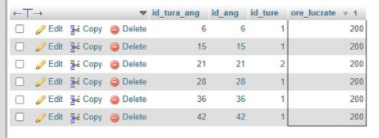
2. Care sunt cele mai aglomerate momente ale zilei și cele mai aglomerate zile ale săptămânii?
Interogare:
SELECT DAYOFWEEK(data_comanda) AS zi_saptamana,COUNT(id_com) AS numar_comenzi FROM evid_comenzilor GROUP BY zi_saptamana ORDER BY numar_comenzi DESC;
Raspuns:
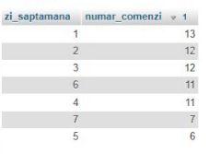

Interogare:
SELECT HOUR(data_comanda) AS ora, COUNT(id_com) AS numar_comenzi FROM evid_comenzilor GROUP BY ora ORDER BY numar_comenzi DESC;
Raspuns:
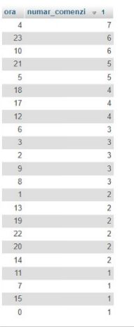

3. Care sunt cele mai populare produse alimentare?
Interogare:
SELECT id_meniu, COUNT(id_com) AS numar_comenzi FROM evid_comenzilor GROUP BY id_meniu ORDER BY numar_comenzi DESC LIMIT 10;
Raspuns:
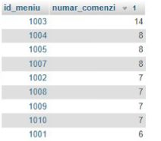
4. Care sunt angajatii care au luat comenzi de la clientii din luna aprilie, 2023?
Interogare:
SELECT DISTINCT id_ang FROM evid_comenzilor WHERE data_comanda BETWEEN ‘2023-04-01 00:00:00’ AND ‘2023-04-30 23:59:59’;
Raspuns:
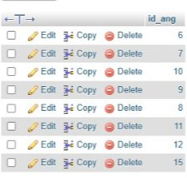

5. Care sunt clientii care au carduri de cumparaturi?
Raspuns:
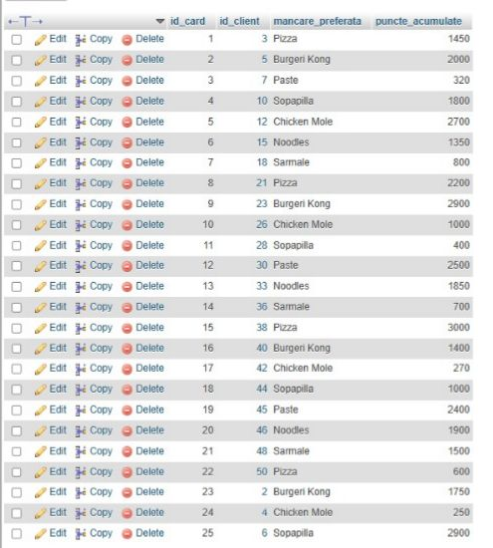
6. Ce produse s-au vandut pe comenzile din luna mai, 2023?
Interogare:
SELECT DISTINCT id_meniu FROM evid_comenzilor WHERE data_comanda BETWEEN ‘2023-05-01 00:00:00’ AND ‘2023-05-31 23:59:59’;

Raspuns:
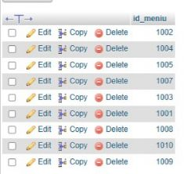
7. Ce meniuri de pranz au servit clientii Ionescu si Popescu in aprilie 2023?
Interogare:
SELECT id_meniu, id_client, data_comanda FROM evid_comenzilor WHERE id_meniu=1002 AND id_client IN (1, 2) AND data_comanda BETWEEN ‘2023-04-01 00:00:00’ AND ‘2023-04-30 23:59:59’;
Raspuns:
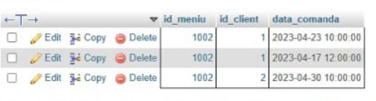
8. Ce clienti au primit cadouri si ce cadouri au primit cu ocazia sarbatorii Pastelui?
Interogare:
SELECT * FROM ‘evid_comenzilor’ ORDER BY ‘cadou’ DESC;

Raspuns:
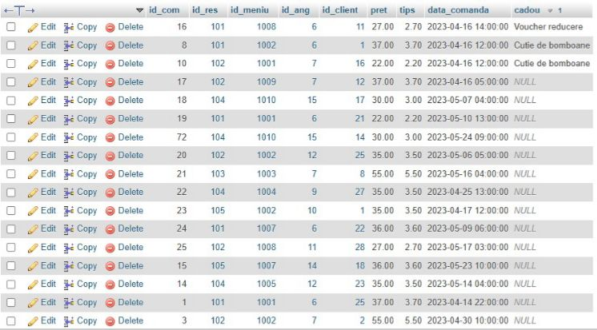
9. In ce ture a lucrat Vasilescu in aprilie 2022 si ce probleme a avut in timpul serviciului?
Interogare:
SELECT id_ang, id_ture, ore_lucrate FROM ture_angajati WHERE id_ang=4;
Raspuns:
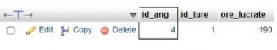
10. Ce contineau meniurile promotionale stabilite cu ocazia Anului Nou-2022?
Interogare:
SELECT id_meniu, nume, pret, disponibilitate, mancare, garnitura, bautura FROM meniu WHERE id_meniu=1011;
Raspuns:
- CAPITOLUL VIII. CONCLUZII:
8.1.Considerații despre baza de date proprie și SGBD-ul folosit :
În urma examinării amănunțite a bazei de date implementate și a sistemului de gestionare a bazelor de date (SGBD) folosit, pot fi formulate concluziile următoare:
- Performanța:
Baza de date și SGBD-ul ales au evidențiat o performanță excelentă în ceea ce privește timpul de răspuns la interogări și gestionarea eficientă a cantităților mari de date.

- Fiabilitate:
Informațiile au fost stocate și administrate cu fiabilitate, iar procedurile de backup au garantat o recuperare eficace în cazul unor evenimente neprevăzute.

- Ușurința în utilizare:
Interfața sistemului de gestiune a bazelor de date (SGBD) a fost proiectată intuitiv, ușurând astfel administrarea și manipularea datelor pentru utilizatorii cu diverse niveluri de expertiză.

În final, atât baza de date cât și sistemul de gestionare a bazelor de date (SGBD) utilizate au evidențiat un grad înalt de eficiență, fiabilitate și securitate, aducând o contribuție semnificativă la reușita proiectului.

- CAPITOLUL IX. BIBLIOGRAFIE:

1.https://www.thc.ro/blog/bazele-de-date-mysql-ce-sunt-si-de-ce-este-avantajos-sa-fie-folosite/
2.https://support.microsoft.com/ro-ro/topic/no%C8%9Biuni-elementare-despre-bazele-de-date-a849ac16-07c7-4a31-9948-3c8c94a7c204
3. https://asandului.wordpress.com/wp-content/uploads/2014/09/proiectarea-bazelor-de-date.pdf
4. https://ro.myservername.com/database-normalization- tutorial#5_Fourth_Normal_Form_4_Normal_Form

